**Screnshot Tugas Management Pengetahuan**

Hari 1

Pengertian JavaScript

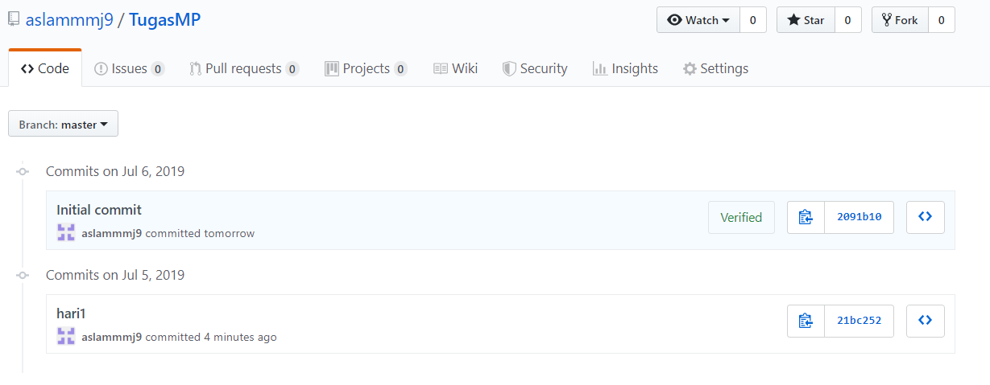

Hari 2

Fungsi JavaScript dalam Pemrograman Web

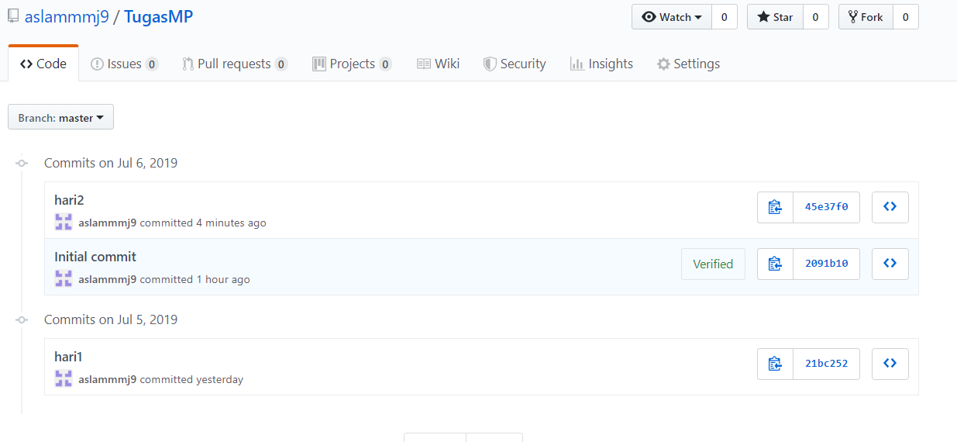

Hari 3

Perkembangan JavaScript Saat Ini

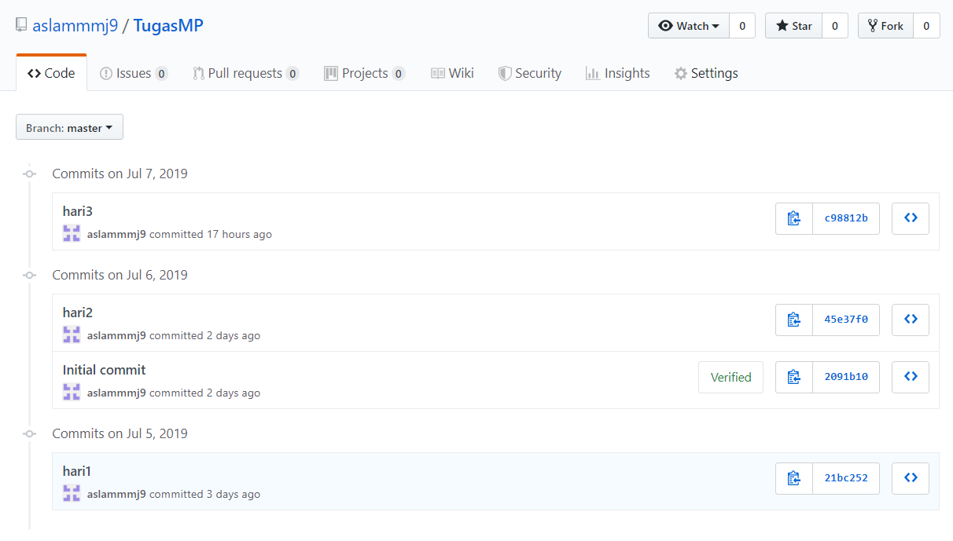

Nama: Jesron Marudut Hatuan

Kelas: D4TI-3C

NPM: 1164077

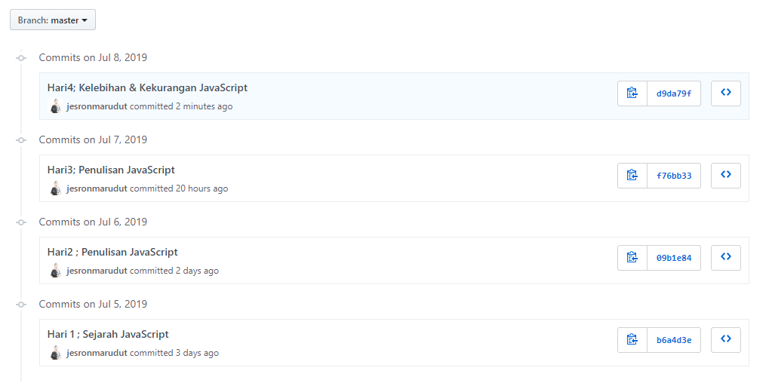

Note:

1. Hari 1 : Penjelasan mengenai Sejarah JavaScript
2. Hari 2 : Penjelasan mengenai Penulisan Syintax JavaScript
3. Hari 3 : Lanjutan Mengenai Penulisan Syintax JavaScript
4. Hari 4 : Kelebihan & Kekurangan JavaScript